Kontrollfragen und Übungen Kapitel 6

1. Beschreiben Sie das objektorientierte Konzept der Vererbung!

- eine Subklasse erbt Attribute und Methoden von ihrer Superklasse

- es entsteht eine Vererbungshierarchie, die theoretisch beliebig tief geschachtelt sein kann

- Ziel und Vorteil: bestehender Programmcode kann wieder verwendet werden (Reuse)

- durch die Mehrfachvererbung erbt eine Subklasse von mehreren Superklassen

- Superklassen sind Generalisierungen ihrer Subklassen

- Subklassen sind Spezialisierung ihrer Superklassen

1. Erläutern Sie die Begriffe Superklasse, Subklasse und Vererbungshierarchie!

Eine Subklasse ist die Spezialisierung ihrer Superklasse und im Rückschluss daraus eine Superklasse die Generalisierung ihrer Subklasse. Die so entstehende Verschachtelung nennt man Vererbungshierarchie.

1. Beschreiben Sie die Darstellung der Vererbung in der UML mithilfe eines kleinen Beispiels!

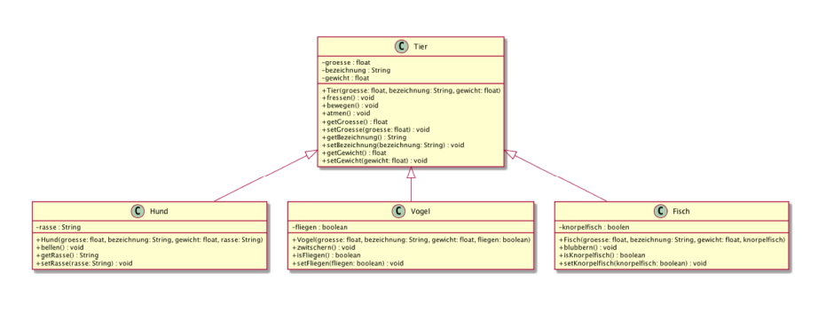

1. Was ist die Besonderheit in der Vererbung bei Java und wie ist die Vererbung syntaktisch in Java realisiert?

Java unterstützt nur Einfach- und nicht Mehrfachvererbung. Alle Methoden und Attribute außer den Konstruktoren werden vererbt.

1. Beschreiben Sie die wesentlichen Eigenschaften der Klasse Object und ihre besondere Rolle in der Vererbungshierarchie in Java?

Ist die Wurzel der Vererbungshierarchie in Java, d.h. alle Klassen sind explizit oder implizit abgeleitet. Die Klasse Objekt liegt in java.lang.

1. Beschreiben Sie das Konzept des Überschreibens von Methoden!

Methoden die in Superklassen definiert sind können in Subklassen überschrieben werden dabei werden beim dynamischen binden von der JVM zunächst im Referenzdatentyp nach einer passenden Methode gesucht und von dort nach oben weiter.

1. Was bewirken die Modifier abstract und final in Bezug auf Klassen?

Abstrakte Klassen sind nicht ausreichend spezialisiert. Aus ihnen können keine Objekte erzeugt werden. Wenn eine Methode einer Klasse abstrakt ist wird die Klasse auch abstrakt. Subklassen von abstrakten Klassen müssen die abstrakten Methoden implementieren.

Final Klassen dürfen nicht weiter abgeleitet werden.

1. Welche Auswirkungen haben die Modifier abstract und final bei Methoden?

Abstrakte Methoden enthalten nur den Methodenkopf und keinen Rumpf. Final Methoden dürfen nicht überschrieben werden und final Attribute nicht verändert.

1. Wozu wird der Ausdruck super in der Vererbung benötigt?

Super wird in der Subklasse benutzt um auf Methoden der Superklasse zuzugreifen

1. Was stellt der Ausdruck this dar?

Mit dem Ausdruck this kann auf eigene Methoden, Instanz- und Klassenattribute zugegriffen werden.

1. Beschreiben Sie das Konzept des narrowing und widening Cast!

Narrowing Cast beschreibt den Wechsel von einer Sicht mit mehr Details zu einer mit weniger Details bei einem Objekt. Dabei werden Objekte von Subklassen in Referenzvariablen gespeichert, die vom Typ ihrer Superklasse sind. Dabei wird nur die Sicht auf die Objekte beschränkt, d.h. es sind nur Methoden und Attribute sichtbar, die in der Superklasse deklariert sind und der Rest ist vorhanden, aber vorrübergehend ausgeblendet.

Widening Cast ist die Umkehrung dessen.

1. Beschreiben Sie das Konzept des Polymorphismus in der objektorientierten Programmierung anhand eines einfachen Beispiels!

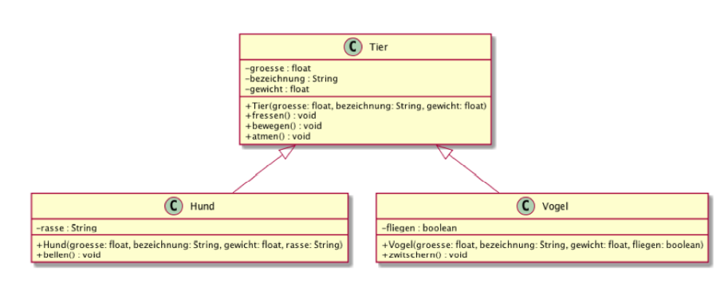

1. Welche Möglichkeiten haben Sie, um in Java Objekte zu kopieren? Worin besteht der Unterschied in den beiden Verfahren?